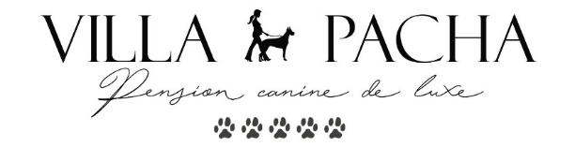
Agrément : DF40900004
Rue de la mouchelotte, 13 - 5190 MORNIMONT
0498 / 75 . 84 . 68

Contrat DE Pension
Propriétaire | Animal
Nom : ..................................................  Prénom : ...................................................  Registre National : .....................................  Adresse: ..................................................  Code Postal : ...............Ville : ..........................  Tél. Portable : ....................................  Adresse mail : ....................................  Contact en cas d’urgence : ............................................  •J’autorise la diffusion de photos de mon chien sur le site internet de Villa Pacha : oui / non | Nom du chien : ......................................  Race ou type : ..........................................  o Mâle, castré : oui / non  o femelle, stérilisée : oui / non  Date de Naissance : ......................  Puce électronique : (obligatoire)  Vétérinaire traitant : ........................  Traitement médicale : ........................  Chien sociable : oui / non  Sortie en meute : oui / non

Horaire & TARIFS
>Date d'entrÉe en pension : ................................. heure d’arrivée : .....................
>Date de sortie de la pension : ......................... heure de retour : ........................
Petit / moyen /grand | Nombre de jours | Total
……………………….. | ……………………. | …………………….
VILLA PACHA
BE70 0689 4739 8825
TVA : BE0795. 472 . 650

J’accepte le règlement général de la pension, que j’ai déjà parcouru et signé ultérieurement.
Date : ............................ + Lu et approuvé, avec nom et signature obligatoire :
…................................................................................
En signant ce document, vous avez accepté les conditions générales dans lesquelles se trouve l’organisation judiciaire d’un défaut d’inexécution du contrat dans votre chef, nous contacterons notre avocat afin d’entreprendre les poursuites qui sont d’applications dans le cas présent.

